Combien y-a-t-il de stations de métro à Paris ?
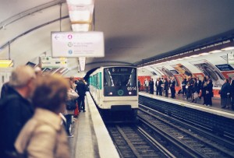Beaucoup de parisiens ignorent le nombre de stations de métro à Paris. Que vous soyez parisien(ne) ou non, la réponse à cette question ne vous rendra pas particulièrement intelligent(e) mais avouez que vous aimeriez la connaître
Bon… Tout d’abord, il faut savoir que le métro de Paris a été inauguré le 19 juillet 1900. Attention, très important, notez que le premier métro du monde est le London Metropolitan (créé par Charles Pearson), il a été inauguré à Londres le 10 janvier 1863 à 6 heures du matin. Vous avez remarqué la précision
Alors… Revenons à la question qui nous intéresse. Combien y-a-t-il de stations de métro à Paris ?
Sachez donc qu’il y a 303 stations de métro à Paris. C’est énorme ! Rassurez-vous, nous ne les listerons pas ici. Ces 303 stations sont reparties sur les 14 lignes qui composent le métro parisien. Le réseau métropolitain de Paris est l’un des plus denses au monde.
Il importe de savoir que la vitesse moyenne du métro parisien varie entre 21 km/h à 39 km/h (ligne 14). Pour ce qui est de la vitesse maximale, le métro roule à 70 km/h (80 km/h sur la ligne 14).
Enfin, pour ceux qui ne connaissent pas le métro parisien, sachez que ce n’est pas tout à fait un paradis. Il y fait souvent chaud, il y a des pic poquets, des frotteurs (attention les filles…), des gens qui tirent la gueule et on devient muets dès qu’on y entre ! Heureusement qu’il y a toujours des chanteurs pour mettre de l’ambiance
Vive Paris et Vive le métro parisien

